<Xmap>

软件架构文档

版本 <3.0>

修订历史记录
日期 | 版本 | 说明 | 作者
2018/07/05 | 1.0 | 用例视图、数据视图、逻辑视图、实现视图、部署视图初稿 | 刘劲锋
2018/07/14 | 2.0 | 调整数据库设计 | 刘劲锋
2018/07/28 | 3.0 | 更新进程视图、部署视图，添加监控系统 | 刘劲锋

目录
1. 简介 4
1.1 目的 4
1.2 参考资料 4
2. 用例视图 4
3. 逻辑视图 5
3.1 概述 5
3.2 在构架方面具有重要意义的设计包 5
4. 进程视图 6
5. 部署视图 6
6. 实现视图 6
7. 数据视图 7

软件架构文档 （简化版）

简介

目的
本文档将从构架方面对系统进行综合概述，其中会使用多种不同的构架视图来描述系统的各个方面。它用于记录并表述已对系统的构架方面作出的重要决策。

参考资料
无

用例视图
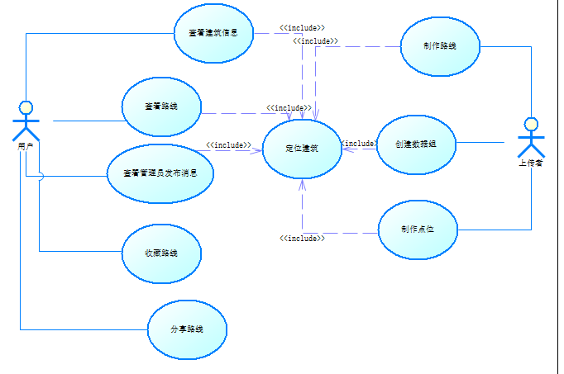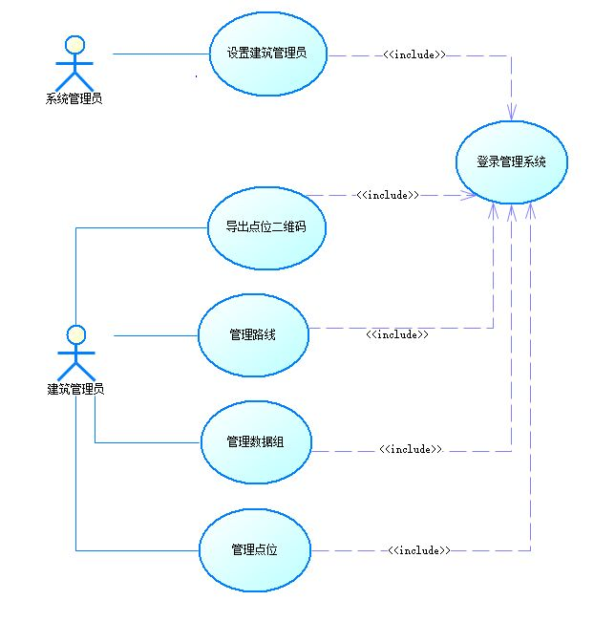

逻辑视图
[本节说明设计模型在构架方面具有重要意义的部分，例如设计模型被分解为多个子系统和包。而每个重要的包又被分解为多个类和类实用程序。您应该介绍那些在构架方面具有重要意义的类，并说明它们的职责，以及几项非常重要的关系、操作和属性。]

概述
[本节按照设计模型中包的层次结构来说明设计模型的整体分解情况。]

在构架方面具有重要意义的设计包
[对于每个重要的包，都用一个小节来加以说明，其中应包括该包的名称、简要说明以及显示该包中所有重要的类和包的图。
对于该包中的每个重要类，应包括其名称、简要说明，还可选择包括对其部分主要职责、操作和属性的说明。]

进程视图
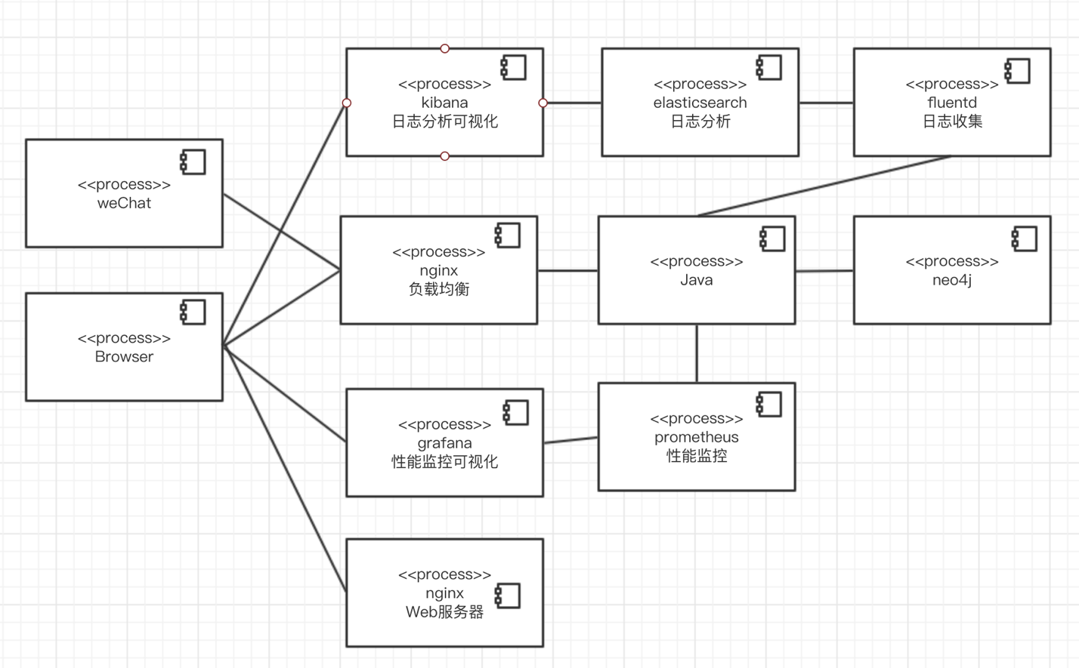

部署视图
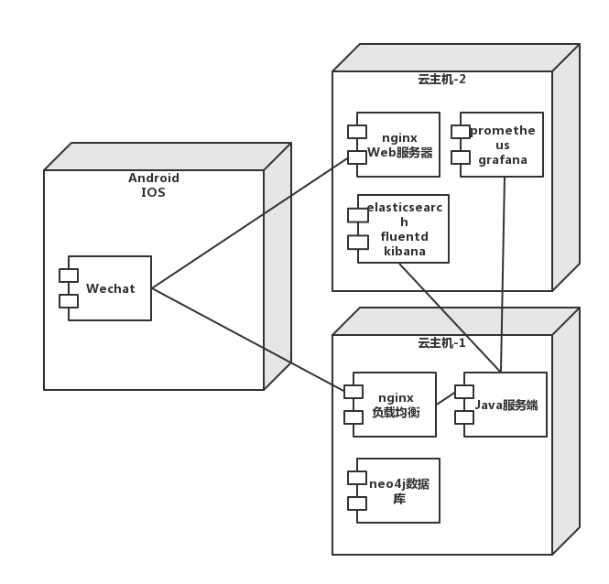

实现视图
[本节说明实现模型的整体结构、软件分解为实现模型中的层和子系统的情况，以及所有在构架方面具有重要意义的构件。]

数据视图
